壹、前言(含目的、過程)
職於本(104)年9月13日至9月19日，參加Goldman Sachs於新加坡舉辦之「資產管理投資」課程。本次研習課程為期5日，課程內容包含全球總體經濟趨勢、風險管理、另類投資、金融監理法規對金融市場之影響、美國貨幣政策正常化對市場之影響、行為金融學等議題。
參加學員主要來自亞洲及中東地區等國之央行、主權基金、退休基金、保險公司及資產管理公司之投資部門。來自台灣的學員，除本行的4員學員外，還有南山人壽固定收益部門的2位人員，以及台灣人壽債券投資部的1位
人員。
課程講師由GSAM聘請來自ACF Consultants Ltd.之財務顧問及由其部門主管擔任，課程進行的方式相當新穎、極具互動性，與會學員每人配置1台ipad，透過特別訂製的課程App進行投票、提問、分組競賽，強化學員之金融專業學養與分析能力。
本行派往參與此次課程之學員共4位，包括網資小組黃麗倫、業務局杜文嘉、國庫局李宜芳及職，考量單位專職和課程重點，擬分別撰寫出國報告，職負責風險管理部分之出國心得報告。

貳、風險值(VaR)
風險係指對可能發生結果的不確定性，在衡量、評估和控制風險的過程即為風險管理，風險值(VaR，Value at Risk)為風險管理的工具之一，VaR的概念始於1993年G30(Group of Thirty，G30)研究報告，接著1994年JP Morgan銀行提出用風險矩陣衡量銀行投資組合風險，1996年Basel銀行監理委員會建議金融機構使用VaR為風險管理工具。
然而在2008年金融危機後，VaR開始遭受批判和質疑，許多人反指金融危機正好證明VaR沒有作用，金融機構都使用VaR，但VaR並無法阻止金融危機發生。
歸根究底，所有爭論的癥結在於，許多人對於VaR是什麼缺少基本的了解，關於VaR的重要論點如下:
一、金融危機發生前的論點
(一)壓力測試法的關鍵是在市場上收集10個資料庫，並試著去想像如何處理這些資料。(Nicholas Dunbar, Inventing Money, 1999)
(二)用衡量的方式能傳達一個正確的觀念，以減少對單一幣別的曝險，但過度依賴VaR可能存在危險，例如：
1.很少使用超過三年的數據做為模型的參數，通常只用一年的數據，如此短的期間可能難以提供準確的結果。
2.VaR通常被認為是最糟糕的情況下，投資人在一個投資組合的可能預期。事實上，它衡量的是一個可能損失不會超過一定的量，而不是定義潛在的赤字上限。
3.VaR統計模型存在嚴重缺陷，其假設市場是延續和流動的。然而市場實況是動盪和不可預測的，流動性可能在金融危機中喪失。(Lex, A Bridge too Var, 2005)
(三)四月份時，銀行估計若同一資產的波動性增加，一般銀行的VaR可能加倍。歷經七個月市場混亂波動，最近幾週許多投資銀行卻意圖減少所發布的VaR。(Gillian Tett, FT, 12 Oct. 2007)
二、金融危機發生後(2008年9月後)的論點
(一)為何應由VaR承擔金融危機？VaR是一個數字，以估算金融資產組合的未來損失，其存在兩個主要問題：
1.由於分析基礎和市場實際情況差異，導致錯誤的估計。
2.儘管有這樣的缺陷，VaR在過去的二十年裡已在金融機構中成為極具影響力的主流，並能夠指導各主要銀行內部決策。(Pablo Triana, Futures, December 2010)
(二)儘管風控專家知道VaR存在侷限性和假設性，VaR無法完全解決風險問題。但VaR仍是被許多金融機構使用的工具，其有助於衡量曝險。(Simon Bray-Stacey, Aviva, March 2011)
(三) VaR一直是個有效的衡量方式，只是存在偏差和誤導。金融機構犯了許多錯誤，其中之一就是過度信任VaR的衡量結果。我們不應排斥使用VaR，而是應了解VaR是什麼，並與其他訊息併用，如使用壓力測試和情境分析，給予風險更完整的圖像。(Miles Kennedy, PWC, March 2011)
三、完全錯誤的論點
VaR用予估計企業、業務單位或各項產品的最大潛在每日損失。此方式有很多缺陷，例如在金融危機中沒有幫助。但是，銀行把它作為一個評估交易表現的基準，並以此來發現潛在的問題。(David Reilly, WSJ, 20 May 2012)
以上論點是完全誤解VaR的本質和作用。評論VaR是用於估計最大每日損失是不正確的，這不是VaR設定的作用。評論VaR在金融危機中沒有作用，是的，VaR確實沒有發揮作用，因為VaR原本就不是設定在任何的金融危機中使用。

參、計算風險值的各種方式
一、常態分配假設法
常態分配假設法(Normal distribution assumption )是最簡便，但卻未必是最好的方式。其假設所有資產報酬是常態分配，並選用5％或1％顯著水準，透過這個模型研究更多詳細資訊。
人們普遍喜歡使用常態分配，因為它易於執行和理解，但卻存在嚴重缺點，此缺點就是Ms. Triana所說：“這注定是一個錯誤的估計，因為它的分析基礎和市場實際情況差異“。由於市場實際分配有厚尾(fat-tails)情況，故假設報酬是常態分配會造成VaR低估。
長久以來，超過30年的期間，主流的財務分析認為報酬是常態分配，並從理論上希望報酬全部是常態分配，但在股市崩盤後被徹底否定。1997年的美國股市歷經黑色星期一事件，道瓊指數下跌22.6％，較常態分配的波動幅度超過16％。
在常態分配理論裡，發生下跌22.6%的機率，低於百萬兆分之一，我們假設報酬為常態分配來計算VaR，然而報酬顯然不是常態分配。黑色星期一是特殊的離散事件，在統計學上的厚尾分配，厚尾事件一旦發生將導致巨額損失。
不同指數以常態分配1％顯著水準計算VaR如下，其中Index指數VaR是1.9標準差。
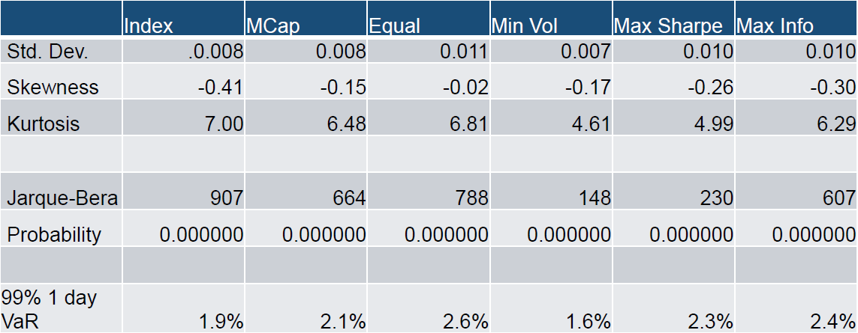
二、回溯測試法
回溯測試(Backtesting)所要測試的是使用在市場上所觀察到的分配，這是一個真實的分配，它可能無法預測事件發生，但至少確切反映歷史市場狀況。因此，我們可以將時間向後回推。但是，Lex提及VaR的缺點“很少使用超過三年的數據做為模型的參數，而許多只用一年。”
然而，該回溯多長期間是一個真正的棘手的問題，我們可能回溯5年，10年或永遠。但是，假設現在我們回溯10年，即回溯到2005年，這期間歷經2008年金融危機，考慮到金融危機對VaR計算的影響。
如果我們把異常狀況，如全球金融危機計入VaR，實際上是推高VaR。此一方式在管理風險角度或許是更為安全，但是卻不一定是正確的，因為它可能導致管理人需在非常極端和嚴苛的假設條件下，如全球金融危機中，謹慎的構建投資組合。
因此，我們可以討論究竟應回溯多長期間，現行做法是隨著時間的推移，比如說回溯500個交易日，即2年期間裡投資組合最差的5個報酬，以1 ％顯著水準計算，這種方法我們得以複製真正的市場活動，包括厚尾。回溯測試有一定的功用，但需評估判斷採行何種方式用於回溯，決定回溯多長期間。
現在，使用從2015年回溯5年期間以1 ％顯著水準計算VaR如下，回溯測試法比常態分配得到更大的VaR數，其中Index指數VaR是-2.5標準差。
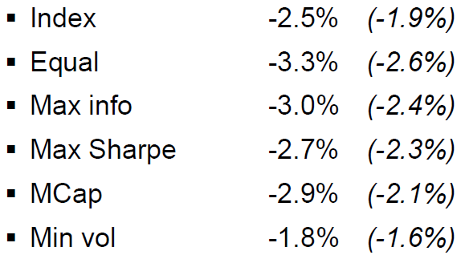
回溯測試認為歷史會重演，因此可以用歷史資料來模擬未來的狀況，此一方式是建立在市場真實價格基礎上，並已考慮厚尾問題，然而此一方式的缺點為未來發生的重大事件，歷史資料不一定包含，反之歷史資料亦未必會於未來重演。
三、蒙地卡羅情境分析
蒙地卡羅情境分析(Monte Carlo simulation)是一個隨機的抽樣過程，可以自行考慮相關性，設計波動峰度，構建模擬。但應避免垃圾資料進，垃圾資料出的問題。如果我們建立了蒙特卡羅模擬數據，這確實反映了在市場將發生什麼事件，然後我們再得到完全有意義的數據。
以現代技術而言，可以運行蒙特卡羅情境一百萬次，即相當於4000年的交易，以蒙特卡羅情境檢查投資組合4000年如何改變，但這可能帶來大量虛假的數據。
常態分配法忽略厚尾，但厚尾是VaR分析最重要的部份，T分配與常態分配相似，但卻更為陡峭。因此，我們模擬VaR不是常態分配，而是採用T分配的假設。所以，我們必須衡量T分配自由度和峰度。
常態分配峰度為3，而T分配在自由度5時峰度為9，是常態分配的3倍，以不同自由度計算之VaR值如下：
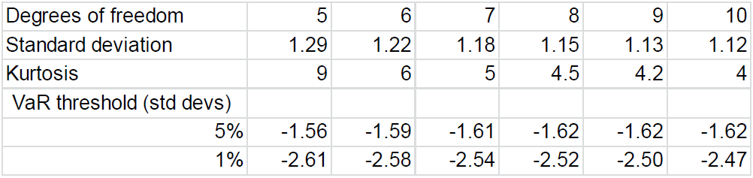
不同指數以T分配1％顯著水準的VaR如下，其中Index指數是-2.1標準差。
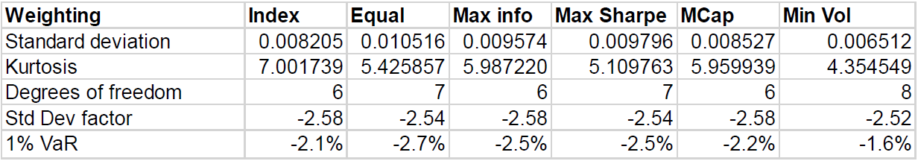

四、壓力測試法
壓力測試(Stress testing)是個非正式的使用多重無數次的模擬，推估未來可能發生的極端情況，因此需假設市場在一天之內下跌幅度和可能會發生的相關事件等，以評估市場發生極端事件時，金融機構可能招受的巨額損失。
我們可能創造一個極度萎靡的市場情況，但也可能是永遠不會發生的情況，但是未來充滿不確定性，在1987年之前，沒有人說美國股市將在一天內下降22.6 ％，然而它卻發生了。壓力測試可作為採用VaR模型的輔助，在執行時需要運用想像力創造各種情境，我們可能會面臨的情境。

肆、LVaR和CVaR
一、LVaR
流動性風險係指當資產變現量超過市場交易量，或資產需馬上變現所造成交易價格跌價的風險，例如1998年避險基金資產管理公司(Long-Term Capital Management，LTCM)因俄羅斯盧布貶值，而延期支付債券，造成全球性流動性危機。忽略流動性風險將低估VaR，故提出將流動性風險納入VaR，成為流動性調整後的風險值 (Liquidity-adjusted VaR，LVaR)，更能提供給管理者有用和合理的資訊。
如果現有投資組合VaR過高時，我們將減少其市場曝險，當我們減少市場投資組合，流動性是資產配置的重要考慮因素。VaR普遍以每天99%信賴度計算，即預期每100天會有1天超過VaR值，每月約20個交易日，即5個月裡的1天會有超過VaR的損失。如果我們要處理流動性資產，那麼需要確實可靠的資訊。
流動性差的產品在計算VaR時存在缺陷，因為VaR只觀察了資產價格的短期波動，然而流動性差的產品可能因市場變化遭受更大的跌價損失，VaR會低估風險，因此可以採行壓力測試，大膽的假設各種情境，計算收益分配尾部。

二、CVaR
如果越過了VaR門檻，預期損失值是多少?如果預期在20天中的1天，損失超過6300萬美元，那麼超額損失是多少呢？此一數額稱為條件的風險值(Conditional VaR，CVaR)，即越過VaR門檻後的超額損失，是VaR分配的尾部，此估計可提供管理者有用的資訊。
CVaR提供了進一步的資訊，有益於評估投資組合風險和績效等。若使用參數模型，如常態或T型分配，可以計算出CVaR的標準差如下圖：
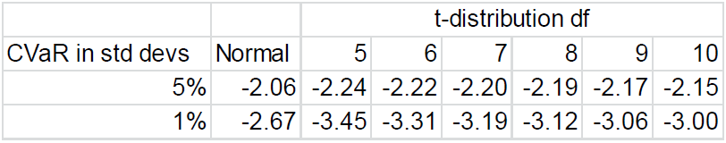
常態分配5％顯著水準度的CVaR是-2.06標準差。 同理，若我們使用蒙特卡羅情境分析模擬和回溯測試，我們也可以用CVaR做尾端分析，並得到估計值。
三、調整VaR模型
財務分析工作裡，當發現公司開始改變政策時，如折舊或年終政策等，都是危險的警訊。同理，當公司開始改變VaR模型時，其動機亦令人費解。
以JP Morgan為例，JP Morgan是風險管理的先驅者，其創造了風險指標，並免費推廣並提供給外部使用，然而JP Morgan卻在自身風險管理出現嚴重的錯誤，即著名的London Whale事件。JP Morgan調整VaR模型，改變模型裡的權重和參數，使VaR大幅度降低，以進行更多的衍生性金融商品交易。
降低VaR有二個方式，方式一為改變投資組合使VaR數值下降，方式二為調整VaR模型使VaR數值下降，然而為美化財務報告而選擇調整模型的作法終會遭受批評和究責。

伍、心得及建議事項
一、心得
過往普遍對VaR定義為在該模型下“銀行以一定的概率計算在單一交易日的預期損失不會超過某一金額”，然而本次課程一再強調“預期損失不會超過”的說法易誤導資訊使用者，更嚴謹的說法是“銀行預計在單一交易日損失很少(約20天中的1天)會超過某一金額”，這差別在於VaR不作為最壞的情況，而是作為定期發生的事件，因為VaR等風險量化工具的作用是提醒我們市場具有不確定性，而不是作為擔保損失限額。
VaR是以模型估算後的單一數值，例如使用5％的顯著水準，即1個月(20個交易日)中的1天，預計投資組合損失超過200萬美元；使用1％的顯著水準，即5個月(100個交易日)中的1天，預計投資組合損失超過6300萬美元。
考量到VaR的優點和缺點，VaR並非管理投資組合的必要工具，沒有任何機構或個人宣稱使用VaR是標準化的管理方式。然而，因為VaR是如此簡易明瞭，所以管理者喜歡使用VaR作為維持或改變投資組合的參考。
VaR以簡單明瞭的方式將風險量化，然而VaR只是風險管理的工具之一，其評估過程受方式、模型、樣本等假設的影響，這些假設均影響VaR的精確度，所以管理者宜謹慎使用VaR，並配合其他風險管理工具併用。
二、建議事項
風險管理是衡量、評估和管理的一系列過程，涉及不同部門的整合工作，為控管本行外匯準備管理之相關風險，本行外匯局已成立跨科別之風險控管小組，主要功能係因應國際金融市場變動情況，擬訂風險對策。作為第一線風險管理人員，宜持續進行統籌整合，以執行有效性之管理運作，針對外匯市場之各項主要風險進行總體審慎評估，適時調整風險管理方式。
本行內部稽核為第二線風險管理機制，稽核人員需定期查核業務單位風險管理情況，宜持續吸取金融商品和風險管理新知，定期查閱業務單位風險管理報告，獨立檢測風險管理機制，適時提供優化風險管理之建議改進事項。

